Мы предлагаем Вам артикуляционные упражнения, которыми вы будете с ребенком регулярно заниматься.
Регулярное выполнение артикуляционной гимнастики поможет:
- улучшить кровоснабжение артикуляционных органов и их иннервацию;
- улучшить подвижность артикуляционных органов;
- укрепить мышечную систему языка, губ, щёк;
- научить ребёнка удерживать определённую артикуляционную позу;
- увеличить амплитуду движений;
- уменьшить напряжённость артикуляционных органов;
- подготовить ребёнка к правильному произношению звуков.
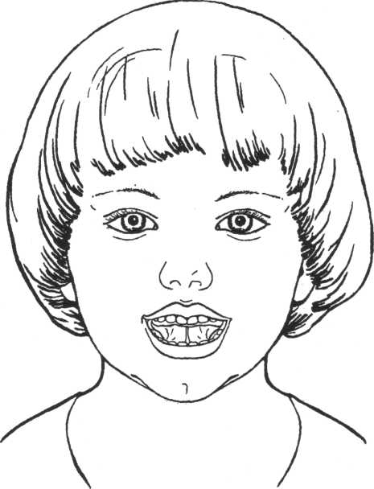
«Маляр»

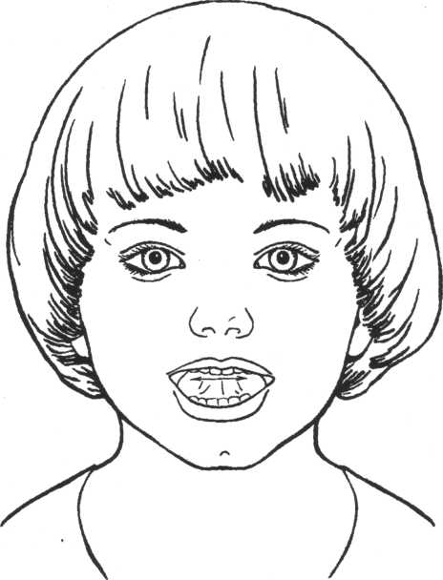
Цель: укреплять мышцы языка и развивать его подвижность.
Описание:
Улыбнуться, открыть рот и «покрасить» кончиком языка твёрдое нёбо («потолок»), делая движения языком вперёд-назад.
Обратите внимание!
1. Губы и нижняя челюсть неподвижны, работает только язык («кисточка»).
2. Следите, чтобы кончик языка доходил до внутренней поверхности верхних зубов, но не высовывался изо рта.

«Барабанщик»
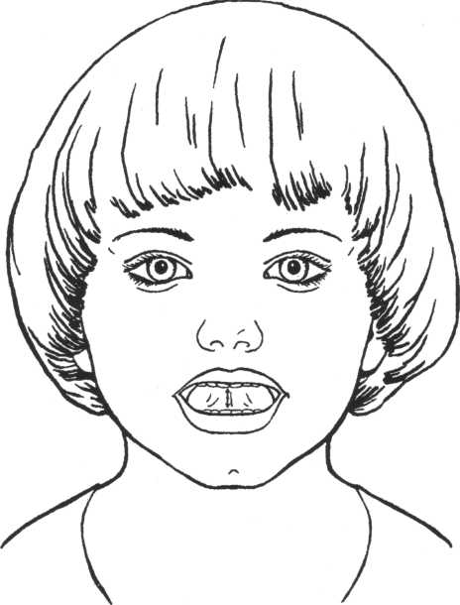
Цель: отрабатывать подвижность языка и подготавливать его к вибрации, необходимой для звука «р». Укреплять мышцы языка (особенно кончика языка).
Описание:
Улыбнуться, открыть рот и постучать кончиком языка за верхними зубами, звонко, отчётливо и многократно повторяя: «д-д-д». Темп убыстряется постепенно. Варианты: 1. Стучим кончиком языка за верхними зубами, произнося: «дын-дын-дын» («звоночек»). 2. Стучим и произносим: «т-д-т-д» («скачет лошадка»). 3. Многократно произносим: «а-д-д-д», «а-д-д-д», «а-д-д-д» («песенка»).
Обратите внимание!
1. Рот открыт, губы растянуты в улыбке, нижняя челюсть неподвижна, работает только язык.
2. Звук «д» носит характер чёткого удара, не «хлюпает».
3. Звук «д» нужно произносить так, чтобы ощущалась выдыхаемая воздушная струя (дуем на кончик языка).

«Лошадка»

Цель: отрабатывать подъём языка, подготавливать его к выработке вибрации, растягивать подъязычную связку (уздечку). Укреплять мышцы языка.
Описание:
Улыбнуться, открыть рот и пощёлкать кончиком языка («лошадка цокает копытами»).
Обратите внимание!
1. Упражнение сначала выполняется в медленном темпе, а затем темп убыстряется («лошадка поскакала быстрее»).
2. Нижняя челюсть не двигается, работает только язык.

«Грибок»

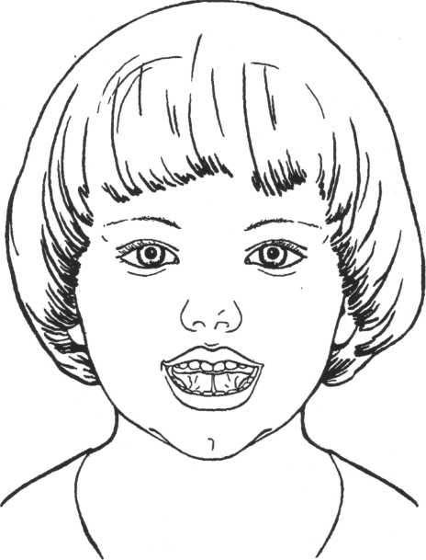
Цель: отрабатывать умение удерживать язык наверху в положении, необходимом для звука «р». Укреплять мышцы языка, растягивать подъязычную связку (уздечку).
Описание:
Улыбнуться, широко открыть рот, присосать язык к нёбу, чтобы подъязычная связка была натянута («ножка гриба»). Удерживать в таком положении 5-10 секунд.
Обратите внимание!
1. Если ребёнок затрудняется выполнить это упражнение, то необходимо вернуться к упражнению «Лошадка» (№ 40). Ребёнок щёлкает языком, постепенно замедляя темп («лошадка идёт медленно») и присасывает язык к нёбу.

«Гармошка»

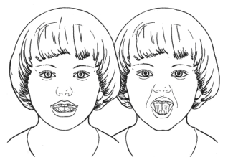
Цель: укреплять мышцы языка, растягивать подъязычную связку (уздечку).
Описание:
Улыбнуться, приоткрыть рот, присосать язык к нёбу, открывать и закрывать рот (как растягиваются меха гармошки). При этом растягивается подъязычная связка. Постепенно надо раскрывать рот всё шире и дольше удерживать язык в верхнем положении.
Обратите внимание!
1. Если ребёнок не может присосать язык к нёбу, то нужно вернуться к упражнению «Лошадка» , выполнять его в медленном темпе, дольше задерживая язык наверху.
«Кучер»

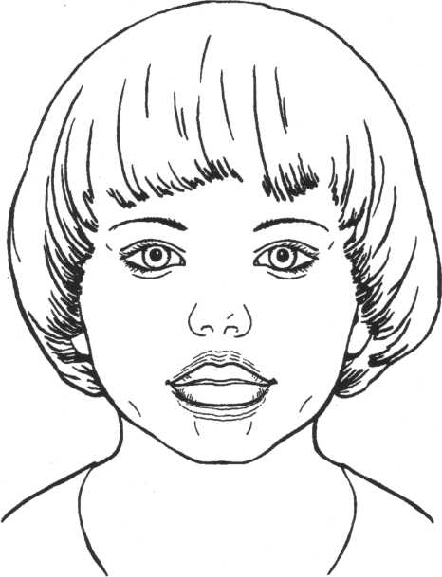
Цель: отрабатывать вибрацию губ и языка, подготавливать артикуляционные органы к произношению «р». Развивать силу выдоха.
Описание:
Сомкнуть губы и достаточно сильно подуть через них. Губы вибрируют и слышен характерный звук: «тпру-у-у».
Вариант: положить между губ широкий край языка и подуть. Край языка будет вибрировать вместе с губами («едем на мотоцикле»).
Обратите внимание!
Если ребёнок затрудняется выполнить это упражнение, то попросите его крепче сомкнуть губы и подуть сильнее.

Занимайтесь с ребенком ежедневно по 5-7 минут. Это Вам поможет подготовить артикуляционные органы к постановке тех звуков, которые ребенок самостоятельно не смог освоить.

Желаем Успехов!
Муниципальное казенное
образовательное учреждение
«Начальная школа-детский сад №235»

«Артикуляционная гимнастика
Для звука Р»

памятка для родителей

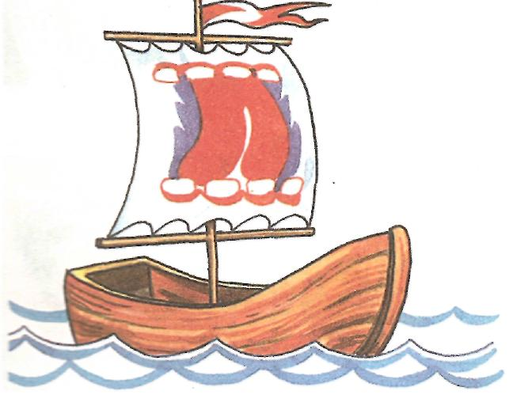

Составила А.П. Иванова

Новокузнецк
2015

